**Министерство образования Российской Федерации**

**МОСКОВСКИЙ ГОСУДАРСТВЕННЫЙ ТЕХНИЧЕСКИЙ УНИВЕРСИТЕТ**

**им. Н.Э. БАУМАНА**

Факультет: Информатика и системы управления

Кафедра: Системы автоматического управления (ИУ1)

**Основы теории управления**

**Лабораторная работа №6 на тему:**

«Синтез регуляторов линейных систем»

Вариант 8

|  |  |
| --- | --- |
| **Преподаватели:** | Чернега Е.В.  Задорожная Н.М. |
| **Студент**: | Киорогло А.Д. |
| **Группа:** | ИУ8-44 |

Москва 2023

# Цель работы

Изучение методов синтеза регуляторов для линейной непрерывной системы с помощью среды Matlab.

# Задание

1. Требуется синтезировать регулятор в виде П или ПД-регулятора для обеспечения времени переходного процесса системы не более 10 с и перерегулирования σ не более 10 %.

# Исходные данные

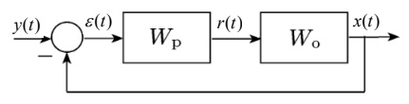

Рисунок 1 Структурная схема системы управления

# Ход работы

1. Зададим исходные параметры и определим передаточную функцию системы:

Листинг 1

k = 1;

T = 0.5;

T_1 = 1.2;

W_0 = tf([k], [T * T_1, T + T_1, 1, 0]);

В командной строке введем команду sisotool(W_0), откроется окно с корневым годографом объекта управления, диаграммами Боде и ступенчатым воздействием:

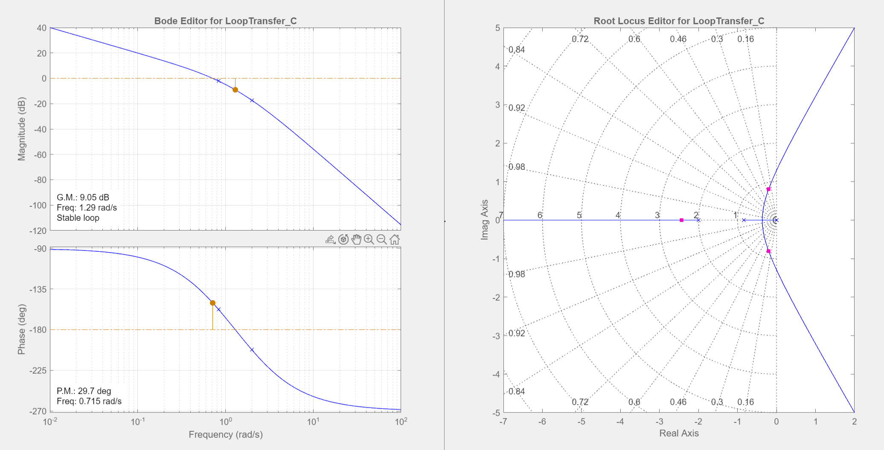

Рисунок 2 Диаграммы Боде, корневой годограф системы

Установив на годографе параметр setteling time на 10 секунд, percent overshoot – на 10%, получим годограф перерегулированной системы:

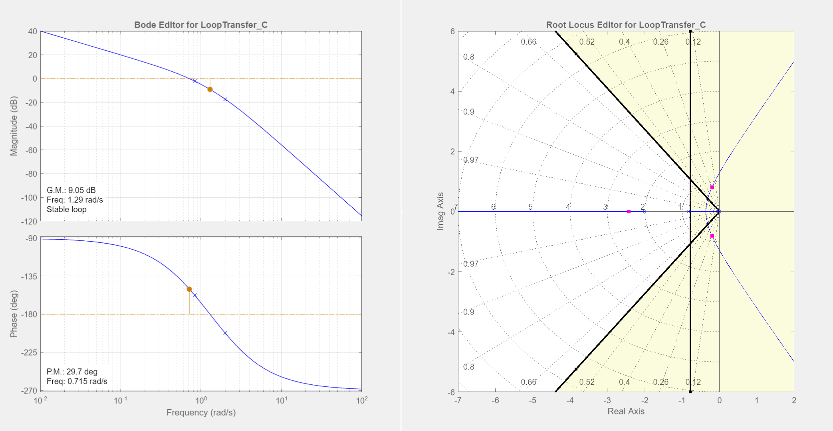

Рисунок 3 Диаграммы Боде, корневой годограф перерегулированной системы

В результате на рисунке добавляется сектор с закрашенной областью. Система имеет перерегулирование более заданного значения, так как хотя бы одна пара комплексно-сопряженных полюсов находится в закрашенной области.

1. Исследуем динамику замкнутой системы при различных значениях коэффициента усиления k.

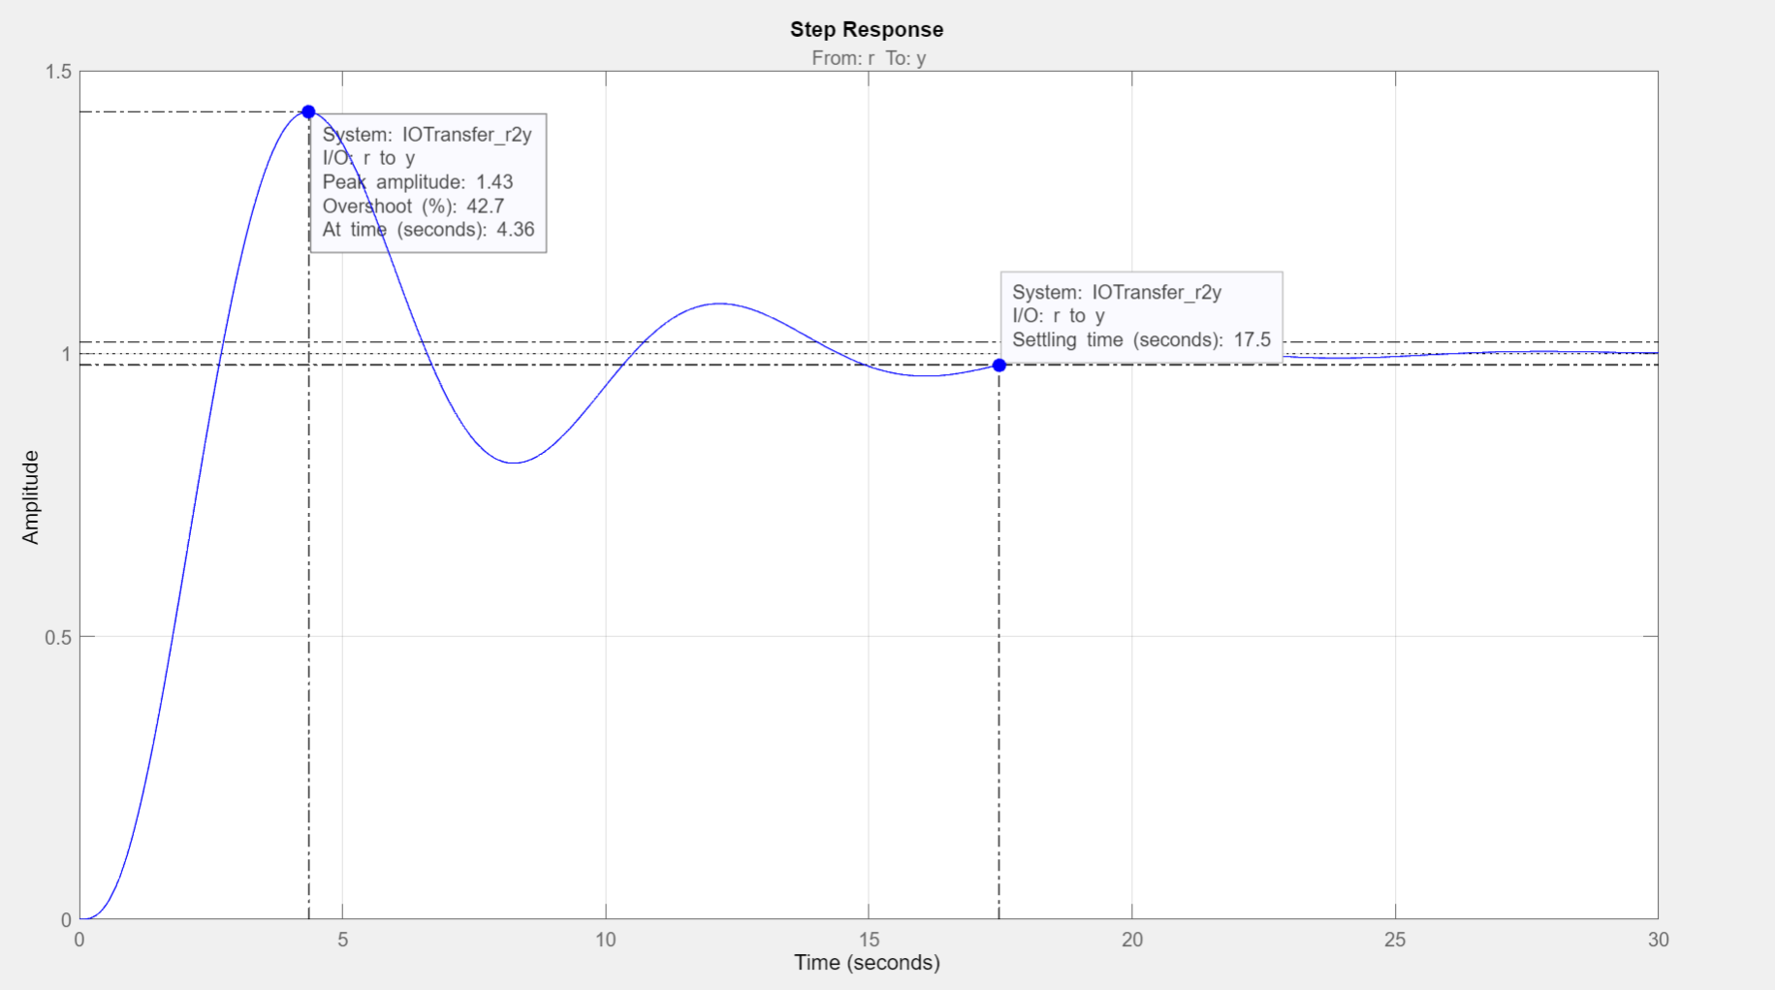

Рисунок 4 График Step Response для исходного значения k

На графике корневого годографа будем перемещать полюсы таким образом, чтобы ни один из них не лежал в закрашенной области корневого годографа. (Таким образом мы меняем значение k, а меняя значение k, мы осуществляем регулирование П-регулятором.)

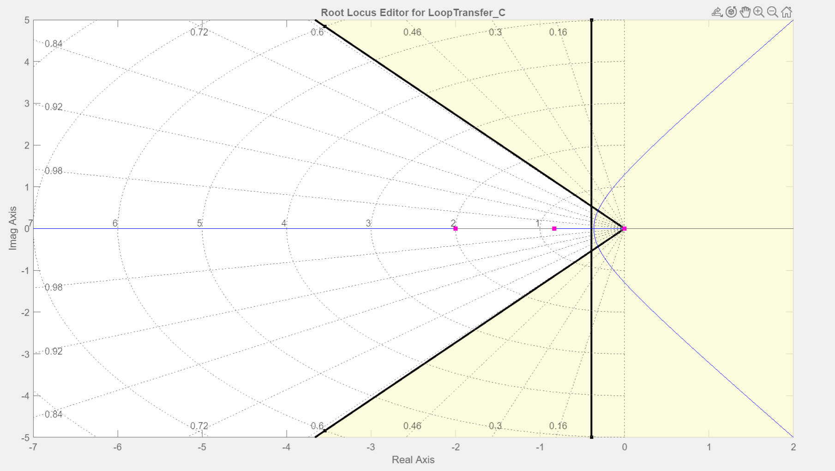

Рисунок 5 График корневого годографа для k = 2

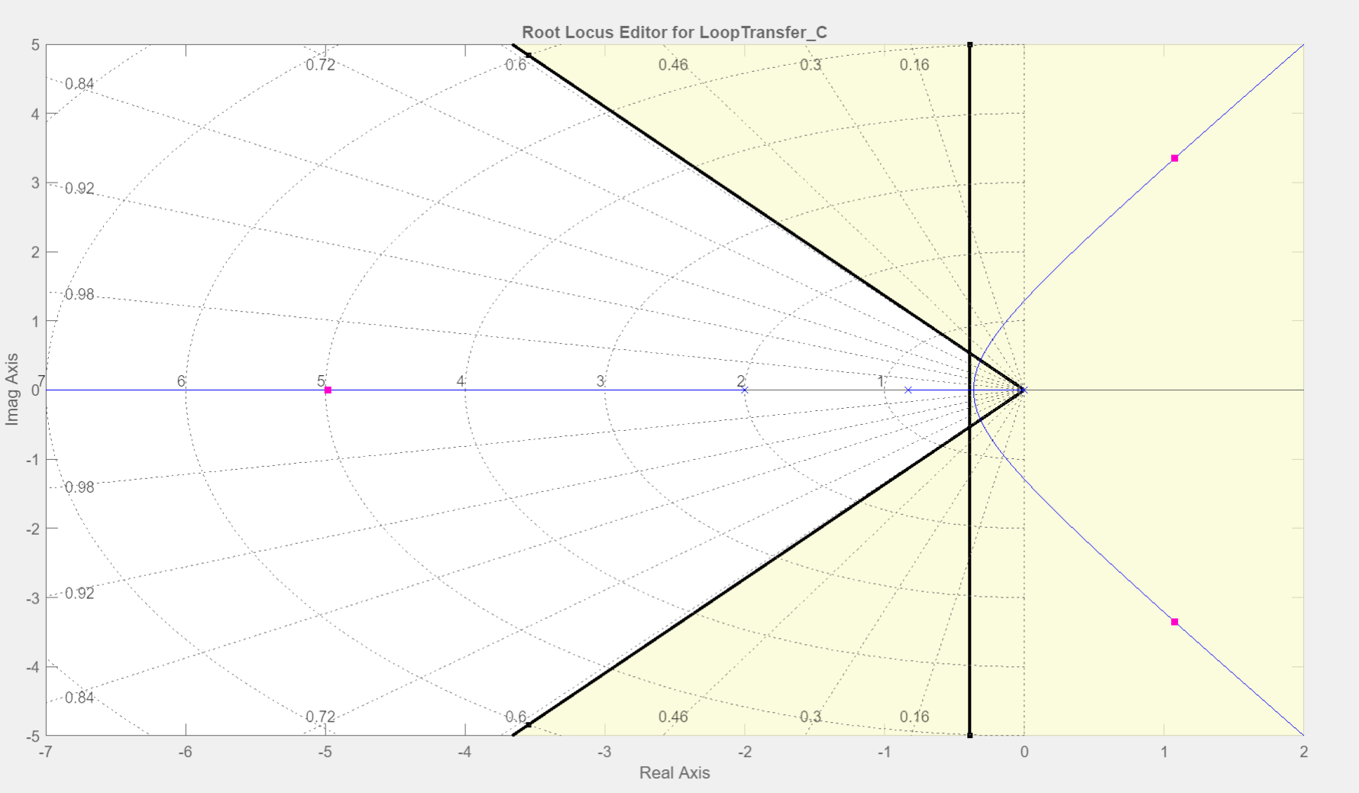

Рисунок 6 График корневого годографа для k = 5

Из рисунков 5,6 видно, что не существует значения k такого, чтобы все полюсы корневого годографа лежали в не закрашенной области. Это значит, что невозможно решить данную задачу с помощью одного П-регулятора и необходимо усложнять его схему.

1. Реализуем дифференцирующее звено с инерционностью, обеспечивающей апериодической составляющей:

Зададим параметры и определим вторую передаточную функцию системы:

Листинг 2

k_p = 1;

T_a = 1;

T_d = 10;

W_p = tf([k_p * T_a + T_d, k_p], [T_a, 1]);

В командной строке введем команду sisotool(W_0, W_p), которая при помощи инструмента SISOTool построит модель объекта управления и модель ПД-регулятора:

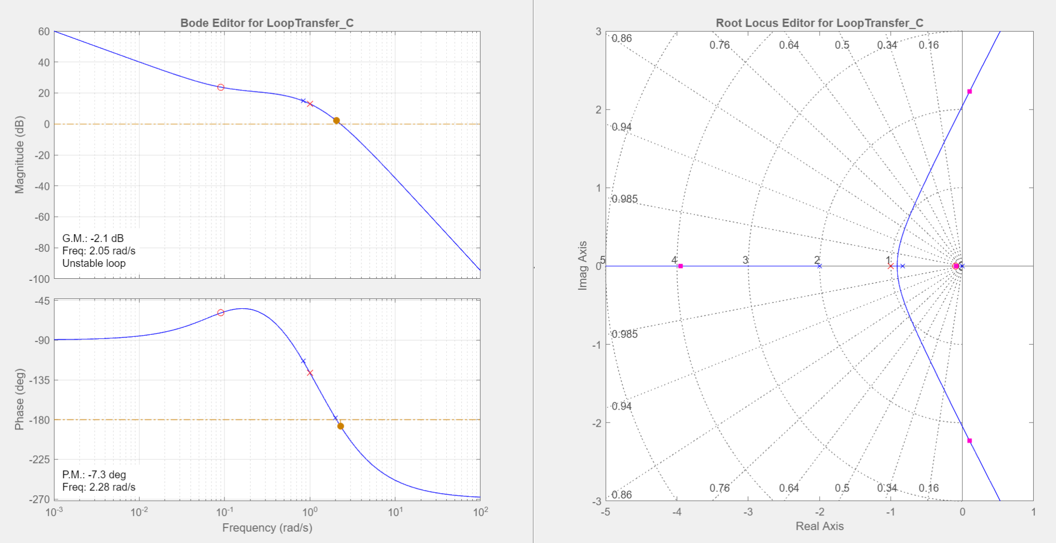

Рисунок 7 Диаграммы Боде, корневой годограф модели ОУ и ПД-регулятора

Наложим ограничение по времени переходного процесса и перерегулированию, перемещая кружок и крестик на плоттере, сделаем так, чтобы полюса системы находились вне закрашенной области. Получим новый график:

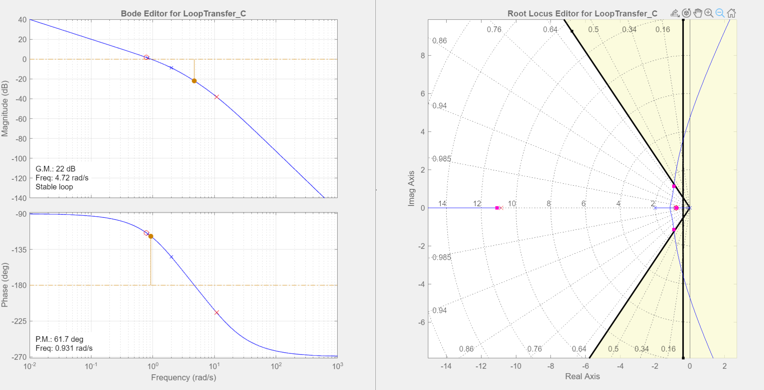

Рисунок 8 Диаграммы Боде, корневой годограф модели ОУ и ПД-регулятора измененной системы

Выбрав Edit Compensator для годографа получим описание ПД-регулятора:

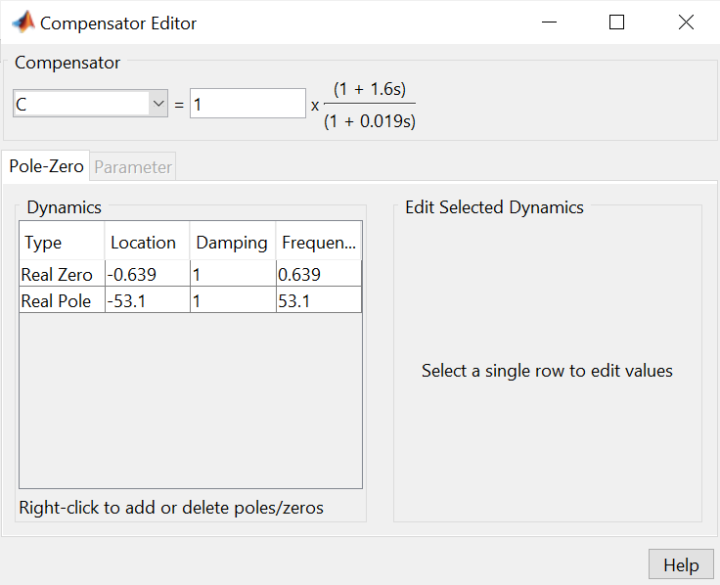

Рисунок 9 Описание ПД-регулятора

Передаточная функция имеет вид:

Построим график воздействия входного ступенчатого воздействия для двух передаточных функций:

Листинг 3

W_p_1 = tf([0.313 * 1.6, 0.313], [0.019, 1]);

step(W_p_1, W_p_1 * W_0 / (1 + W_0 * W_p_1));

Получим две кривые:

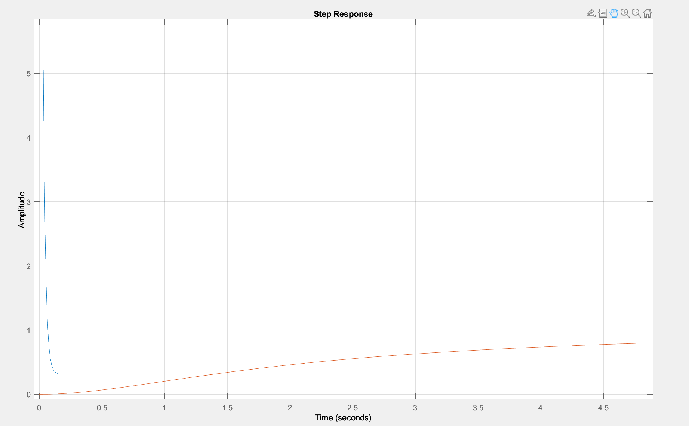

Рисунок 10 Ступенчатое воздействие

# Вывод

С помощью пакета моделирования MatLab можно осуществлять синтез линейной непрерывной системы, например, ПД-регулятора.

В модуле SISOTool можно редактировать графики для получения необходимых передаточных функций.